Indicador de posiciones de válvulas y actuador neumático utilizados en el sistema de adsorción PPU

Indicador posicionado de válvula modelo APL-31ON
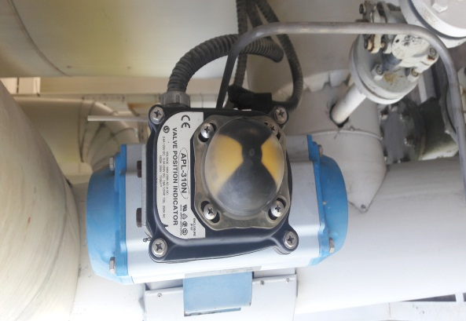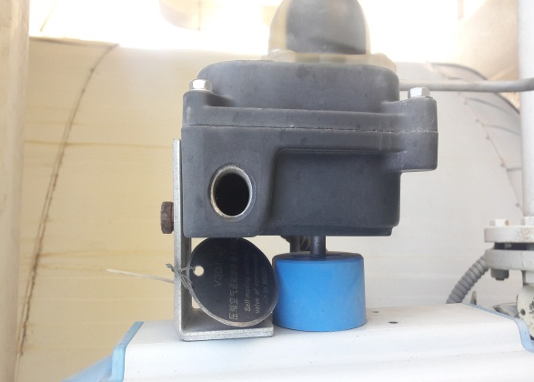
Actuador de la marca Air Torque, Modelo Q641F-16C
